МУНИЦИПАЛЬНОЕ БЮДЖЕТНОЕ ДОШКОЛЬНОЕ ОРАЗОВАТЕЛЬНОЕ УЧРЕЖДЕНИЕ МУНИЦИПАЛЬНОГО ОБРАЗОВАНИЯ ГОРОД КРАСНОДАР «ДЕТСКИЙ САД КОМБИНИРОВАННОГО ВИДА № 202»

МСИП  сетевой центр | Конференция  в рамках МСИП  «Результаты сетевого взаимодействия»  27.05.2019  Краснодар

Выступление Стамболиевой Э.М., учителя-логопеда
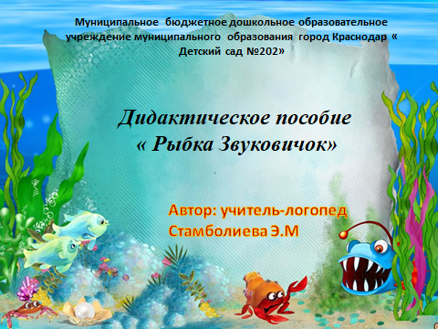 | Преодоление сложной речевой патологии, требует продолжительного времени. Кроме речевых дефектов, у значительной части детей с нарушением речи наблюдается сниженная познавательная активность, отклонения в эмоционально - волевой сфере, в общей моторике, повышенная утомляемость. Они неусидчивы, им трудно удерживать внимание длительное время. Поэтому, в своей работе я уделяем много времени играм, чтобы создать эмоциональный комфорт ребенка. Именно в этом состоянии дети больше готовы к сотрудничеству, общению и восприятию учебного материала.
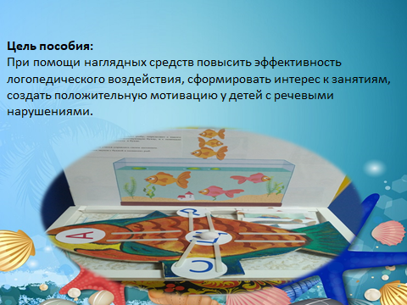 | Цель данного пособия:  при помощи наглядных средств повысить эффективность логопедического воздействия, сформировать интерес к занятиям, создать положительную мотивацию у детей с речевыми нарушениями.
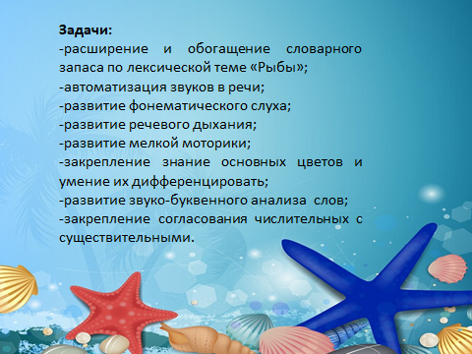 | Задачи:  -расширение и обогащение словарного запаса по лексической теме «Рыбы»;  -автоматизация звуков в речи;  -развитие фонематического слуха;  -развитие речевого дыхания;  -развитие мелкой моторики;  -формирование навыков звуко-буквенного анализа.
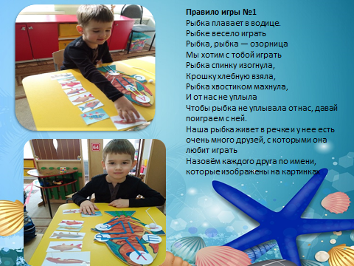 | Пособие «Рыбка звуковичок», соответствует системно-деятельному подходу, доступное и безопасное, представляет собой выпиленную из фанеры рыбу, которая красочно оформлена, чтобы у детей возникал интерес к этой игре.  Упражнения, предлагаемые детям, помогают не только устранять речевые нарушения, но и способствуют формированию внимания, памяти, повышают работоспособность, активизируют мыслительные операции.  Предназначено для разных возрастных категорий (от 5лет и до 7) лет.
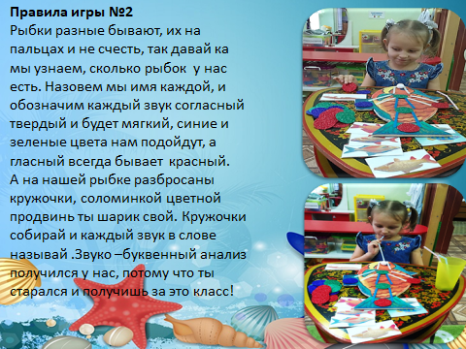 | « Угадайка»  Ребенок называет по картинке рыбу  Определяет, с какого звука начинается название и находит соответствующую первому звуку букву.  Таким же способом, ребёнок выделяет каждый звук в названии рыб находит на игровом поле соответствующий цвет каждому звуку.
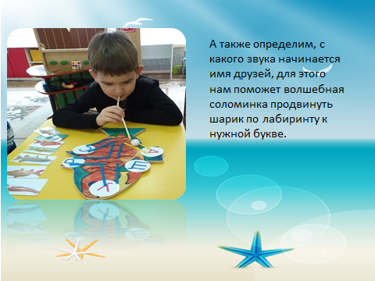 | С помощью соломинки продвигает шарик по лабиринту к букве, и кружочку определенного цвета, выполняя звуко –буквенный анализ  Воздух необходимо надувать плавной струей, изменяя скорость движения шарика.  Если возникает необходимость продвинуть шарик дальше, ребенок может увеличить силу выдоха.  При помощи этой игры дети учатся управлять своим дыханием.
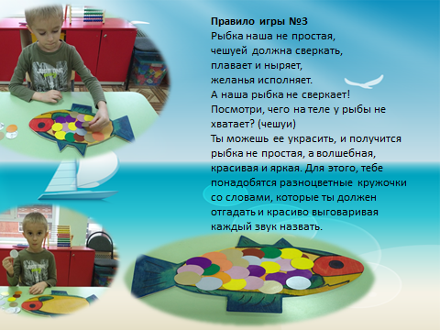 | Педагог предлагает назвать части тела рыбы и определить чего не хватает (чешуи)  Для того чтобы, рыбка была красивая, яркая, красочная, дети украшают разноцветными кружочками на которых изображены картинки с автоматизируемым звуком  Ребенок называет слово с заданным звуком и цветной стороной украшает тело рыбы.  Когда все слова будут отгаданы, тело рыбы будет покрыто разноцветной чешуей.  В данном пособии можно использовать картинки для автоматизации всех групп звуков
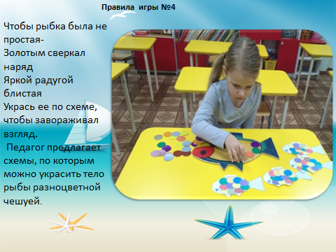 | Педагог предлагает схемы, по которым дети украшают тело рыбы разноцветной чешуей. Называют цвета, считают и сравнивают по количеству кружков, используя такие понятия как: меньше, больше и равное количество.  Благодаря использованию в коррекционной работе наглядно-игровых пособий, актуализируются знания детей, создаются условия для возникновения и усиления познавательных мотивов, развития интересов, формируется положительное отношение к обучению. Сам процесс обучения становится эмоциональным и более действенным. Позволяющий ребенку усвоить свой собственный опыт, активизируя познавательную деятельность

